ТЕХНОЛОГИЧЕСКАЯ КАРТА УРОКА
10 класс Дата: 12.05.2020
Предмет избранные вопросы математики
Ф.И.О. учителя Козуб Т.И
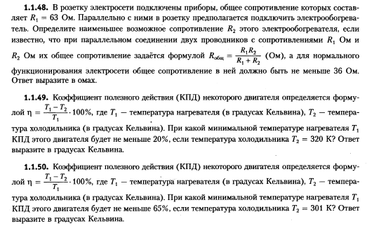
- СРОК ВЫПОЛНЕНИЯ
- Дата 12 мая 2020 года
- Время 16.00
- АДРЕС ДЛЯ ОБРАТНОЙ СВЯЗИ:
tanya.kozub.69@mail.ru
4
Дорогие ребята, у вас всё получится, удачи!

